Аминирование по Чану-Ламу в синтезе N,N’-диарилпроизводных диаминов и оксадиаминов
Кулюхина Д.С., Малышева А.С., Якушев А.А., Аверин А.Д., Белецкая И.П.
Аспирант, 3 год обучения
¹Московский государственный университет имени М.В. Ломоносова,
химический факультет, Москва, Россия
E-mail: kuliukhinadaria03@gmail.com
Одним из ключевых процессов в синтезе разнообразных биологически активных соединений, а также молекулярных сенсоров, является образование связи C(sp²)-N. Для создания такой связи, помимо хорошо изученных Pd(0)-катализируемое аминирования арилгалогенидов (реакция Бухвальда-Хартвига), каталитического аминирования с использованием менее дорогого катализатора Cu(I), выделяют также аминирование арилборных кислот, катализируемое солями Cu(II) (реакция Чана-Лама) [1]. Ранее нами были подробно исследованы Pd(0)- и Cu(I)-катализируемые реакции синтеза N,N'-ди(гетеро)арильных производных различных диаминов, оксадиаминов и полиаминов, интересных с точки зрения их координации. по отношению к катионам металлов и возможность их применения в качестве флуоресцентных детекторов при условии введения в их структуру флуорофорных групп посредством вышеперечисленных реакций. В настоящем исследовании мы сосредоточились на применении реакции Чана-Лама для синтеза различных N,N'-диарилпроизводных диаминов и оксадиаминов, поскольку в данной реакции имеется ряд преимуществ, таких как проведение реакции при комнатной температуре, с использованием очень дешевой соли Cu(II), отсутствие дорогостоящих лигандов, а также более короткое время протекания реакции. Были подобраны оптимальные условия синтеза: ДБУ в соответствующем избытке (3-4 экв.) вместе с определенным избытком (2.5-4 экв.) п-толилбороновой кислоты, MeCN в качестве растворителя. Данная реакция была использована и для N-арилирования адамантансодержащих аминов и диаминов. (Схема 2).
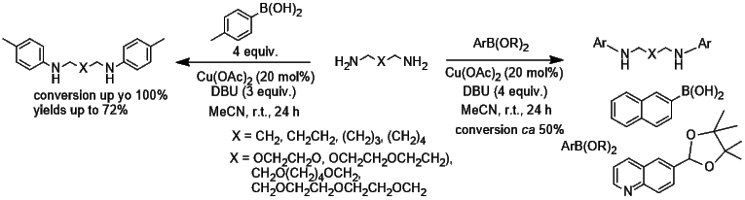
Схема. 1. Синтез N,N’-диарилпроизводных диаминов и оксадиаминов
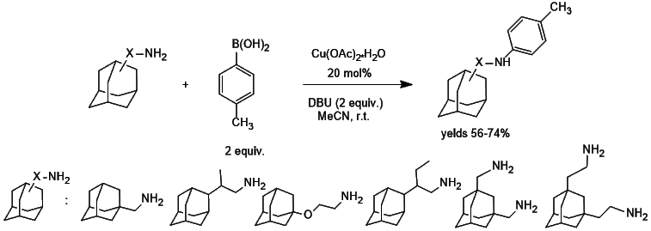
Схема 2. Синтез N-арилпроизводных адамантансодержащих аминов.

Литература
1. Beletskaya, I.P.; Averin, A.D. // Russ. Chem. Rev., 2021, 90, 1359.

